PROJE ADI | AKAY NERİS KONUTLARI
KONU ve TARİH | - YILI NİSAN AYI FAALİYET RAPORU

1.PROJE TANITIMI, SİTE YÖNETİM ORGANİZASYON ŞEMASI

Ankara İli, Çankaya İlçesi, Yaşamkent Mahallesi 3222/2 Cadde No: 12 adresinde bulunan ve Çankaya Tapu Müdürlüğü’nde 42914 ada 2 No’lu parselde kayıtlı taşımazlar üzerinde 75 adet bağımsız bölüm inşa edilen ve Akay Neris Konutları olarak adlandırılan yapıların, NİSAN 2020 dönemi yönetim faaliyetleridir.

Site Yönetimi Organizasyon Şeması;

 | ADET | DOLU | BOŞ | DOLU % | BOŞ %
DAİRE | 75 | 65 | 10 | % 87 | % 13
DÜKKAN | YOK | YOK | YOK | YOK | YOK
TOPLAM | 75 | 65 | 10 | % 87 | % 13

Kiracı Ev | 0 | 75
Mülk Sahibi Ev | 75
Kiracı Dükkan | YOK | YOK

2.İDARİ FAALİYETLER

SMS/E-MAİL GÖNDERİM DURUMU
S.NO | DUYURU KONUSU | TARİH | ULAŞAN | ULAŞMAYAN | ULAŞMAMASI İLE İLGİLİ ÇÖZÜM
1 | AİDAT TAHAKKUKU | X | X
2 | BAKİYE İLGİLENDİRME | X | X
3 | BALKONLARDA FAZLA EŞYALARIN KALDIRILMASI | X | X
4 | CORONAVİRÜS BİLGİLENDİRME | X | X
İLAN PANOSUNA İLAN ASILMASI DURUMU
S.NO | DUYURU KONUSU |  |  |  | ASILMA TARİHİ | KALD. TARİHİ
1 | TEMİZLİK FAALİYETİ VE PLANLAMASI |  |  |  | 01.02.2020 | 31.12.2020
2 | CORONAVİRÜS BİLGİLERDİRME |  |  |  | 26.02.2020
3 | CORONAVİRÜS DUYURU VE KARARLARIN ALINMASI |  |  |  | 03,2020
KONU |  |  | YAPILDI | YAPILMADI | GEREKÇE VE ÇÖZÜM
AYLIK FAALİYET RAPORUNU WEB SİTESİNE GİRİLMESİ |  |  |  | X
TALEPLERİN DEĞERLENDİRİLİP İLGİLİ BİRİMLERE BİLDİRİLMESİ |  |  | X
TALEPLERLE İLGİLİ ÇÖZÜM SÜRECİNİN TAKİBİ VE ÇÖZÜM ULAŞTIRILMASI |  |  | X
DİLEKÇELERİN VE İLGİLİ FORMLARIN ARŞİVLENMESİ |  |  | X
ÖNERİ VE ŞİKAYETLERİN DEĞERLENDİRİLMESİ |  |  | X

- Maliklerden gerekli bilgi ve belgeler tanzim edilerek dosyalarına kaldırılmaktadır.
- Her ayın 1’i ile 5’i arasında cari hesap ekstreleri e-mail adresi olanlara e-mail adresine bilgilendirme yapılmakta ancak e-mail adresi olmayan kat maliklerine sms olarak tebliğ edilip, telefon aranması ile sakinlerimizin borç bakiyeleri bildirimleri yapılmaktadır.
- Faturalarımızın ödemeleri oluşturulan planlama dâhilinde yapılmaktadır.
- Daire içinde ve ortak alanlarda aksaklıklar Akay İnşaat firması yetkilisi ve teknik personellerle takibi yapılmaktadır.
- Günlük personel imza formlarının takibi yapılmaktadır.
- Ortak Alan Elektrik, Su ve Doğalgaz aboneliğinin için 193.176,95 TL ödeme yapılarak ön başvuru yapılmış, abonelik işlemleri başlatılmıştır.

3.TEKNİK & İNŞAİ FAALİYETLER

BLOK  ADI | KAT  SAYISI | BAĞIMSIZ BÖLÜM  SAYISI | ASANSÖR  SAYISI |  | SENSÖR  SAYISI | YANGIN TÜPÜ  KG/SAYI | YANG. DOLABI  SAYISI | ŞAFT  DLP. SAY.
OTOPARK | -3 | 75 | 9 |  | 175 | 0 | 60 | 2
BÜTÇELENEN |  | ÇALIŞAN SAY. | ORTAK MAHALLER |  |  | 09:00-18:00 | ELEKTRİK
3 |  | 3 |  |  |  | 08:00-17:00 | MEKANİK
 |  |  |  |  |  | 11:00-20:00 | ELEKTRİK
BAKIMI YAPILACAK EKİPMAN ADI |  |  |  | KURUM/KİŞİ |  | BAKIM PERİYODU | BAKIM YAPILMA DURUMU
Kazan |  |  |  |  |  | Her ayın 1-5 arası | Yapıldı.
Asansör |  |  |  | Schindler |  | Her ayın 1-4’ü arası | Yapıldı
Hidrofor Grupları |  |  |  | WİLO SERVİS |  | 3 Ayda 1 yapılmaktadır. | 3 ayda 1 bakım. Bu ay bakım yapıldı
Jeneratör |  |  |  | Alimar Jenaratör |  | 2 Ayda 1 yapılmaktadır. | Bu ay bakım yapıldı

- Site Genelinde Koronavirüs ile ilgili düzenli olarak tüm bloklar, ortak alanların dezenfekte ilaçlama yapılmıştır.
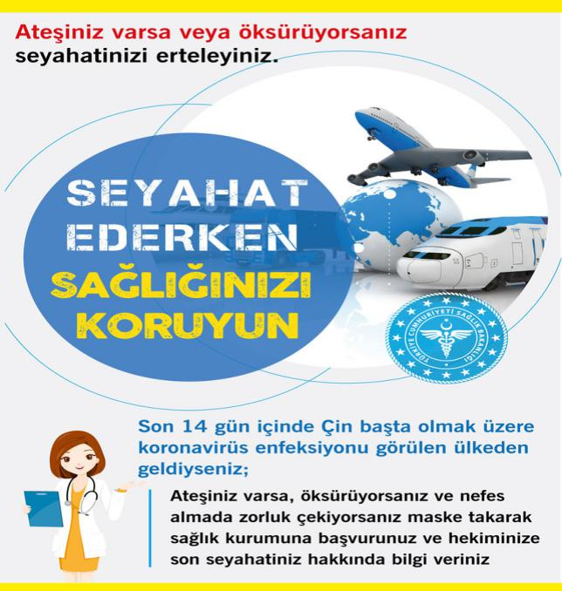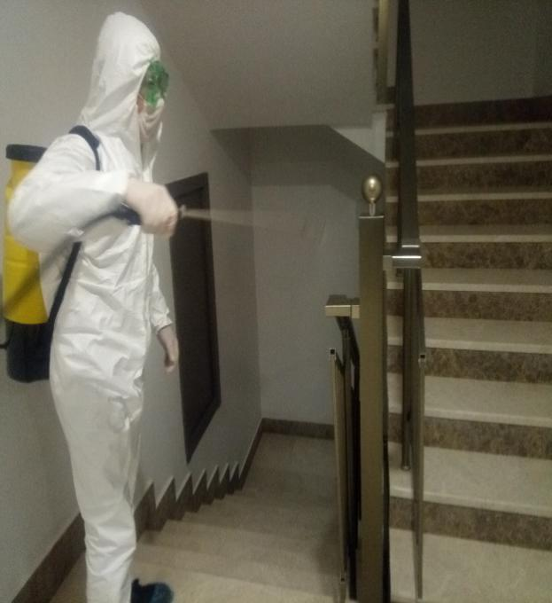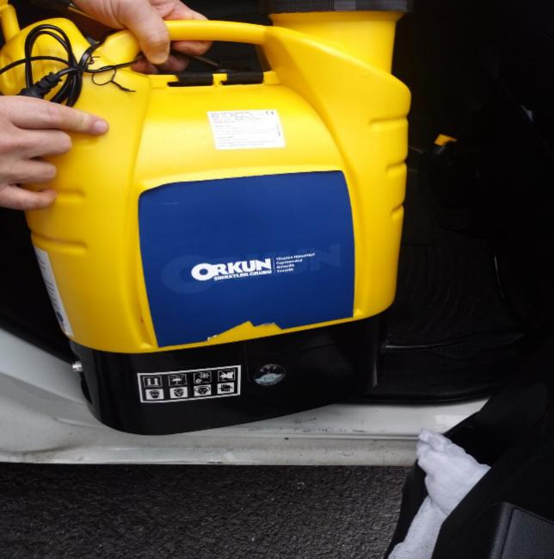

- Koronavirüs önleme kapsamında içişleri bakanlığı genelgesi gereği 65 ve üstü kat sakinlerin ihtiyaçları Duyuru yapılarak kat sakinlerine bildirilmiş, günlük olarak personelimizce ihtiyaçları karşılanmaktadır.
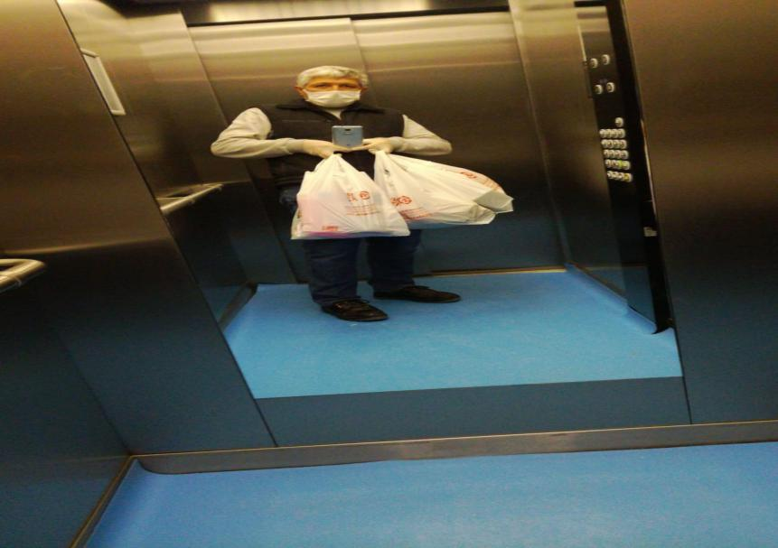
- Site çeşitli bölümlerine personelimiz tarafından ağaç ve güller dikilmiştir.
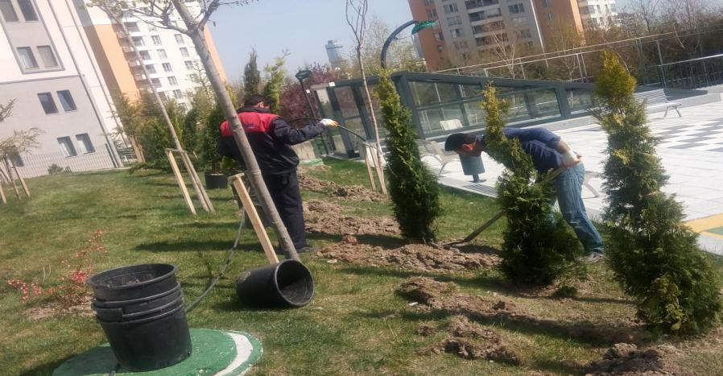

- Kapalı otopark giriş bölümünü engelleyen bölgeye delinatör montajı yapılmıştır.
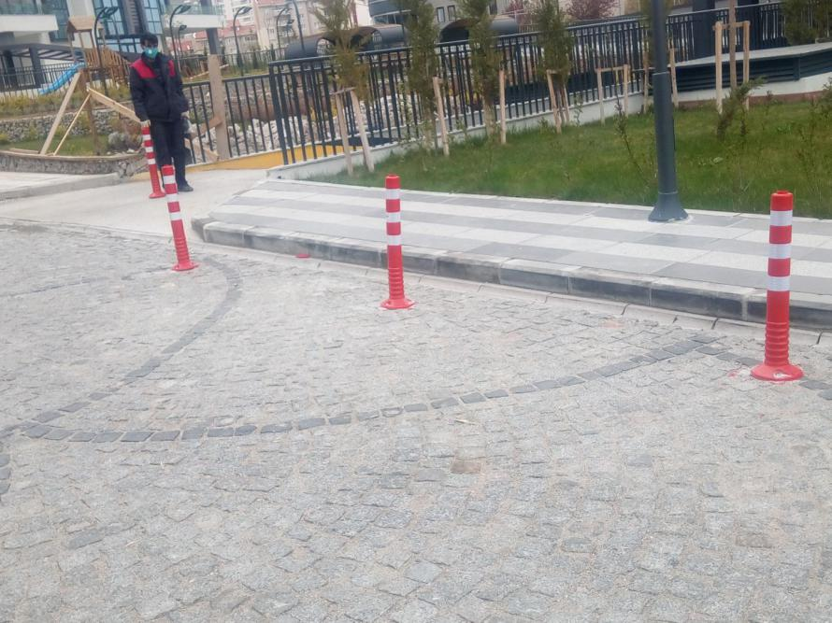
- Kapalı otopark eksi 3. katta çıkan kuyu suyunu site peyzaj sulamasında değerlendirmek amacıyla fizibilite çalışması yapılmıştır.
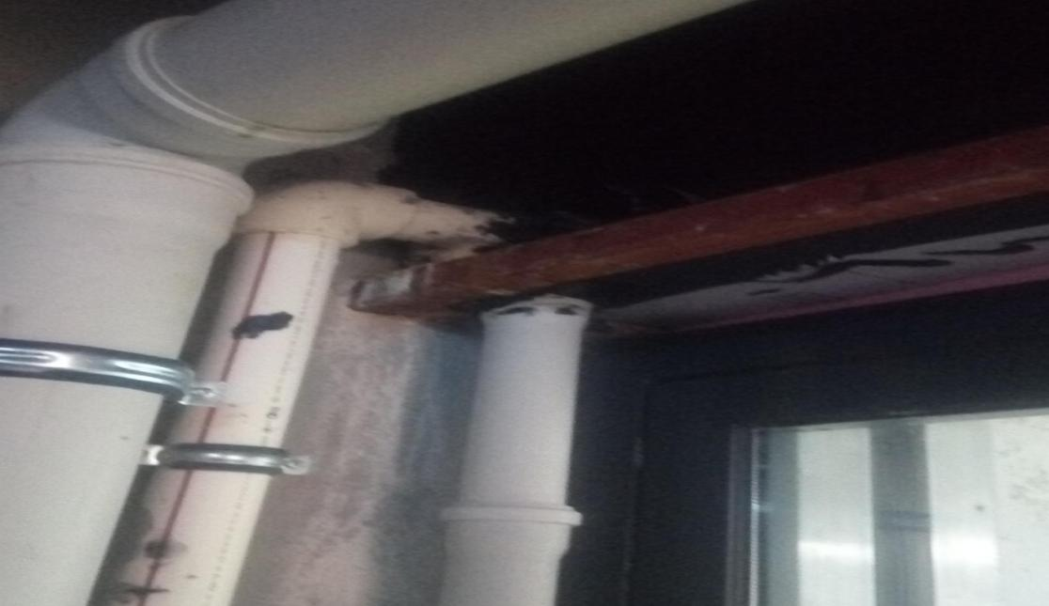

- Sosyal Tesis ve kapalı otoparka akan suyun izolasyon çalışmaları yapılmıştır.
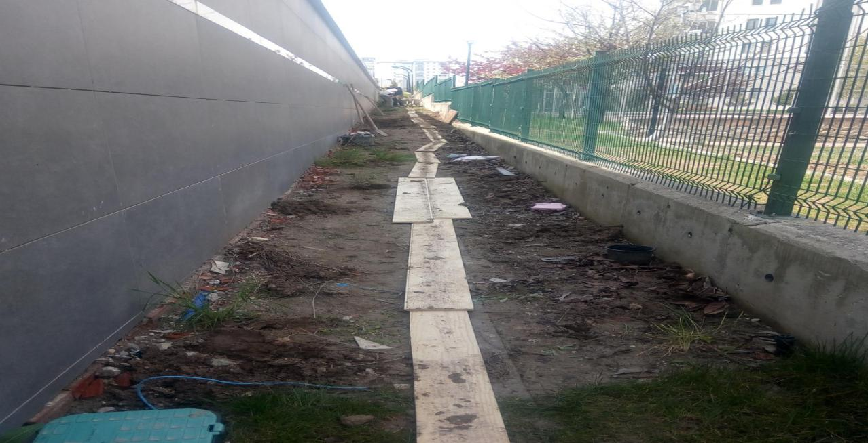
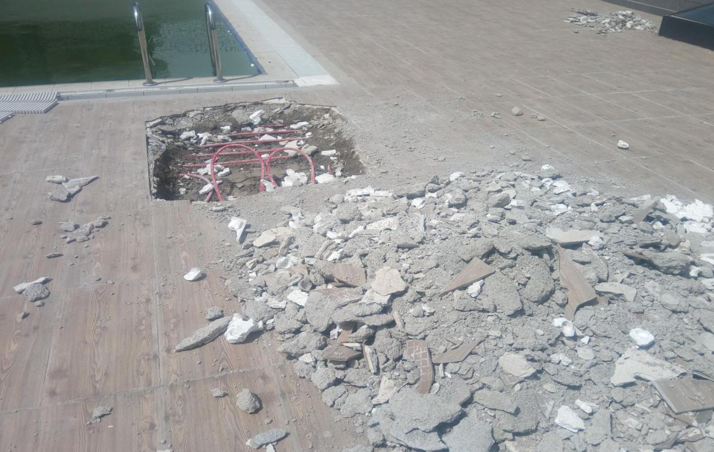
- Kapalı otopark asansör kuyu izolasyon çalışması yapılmıştır.
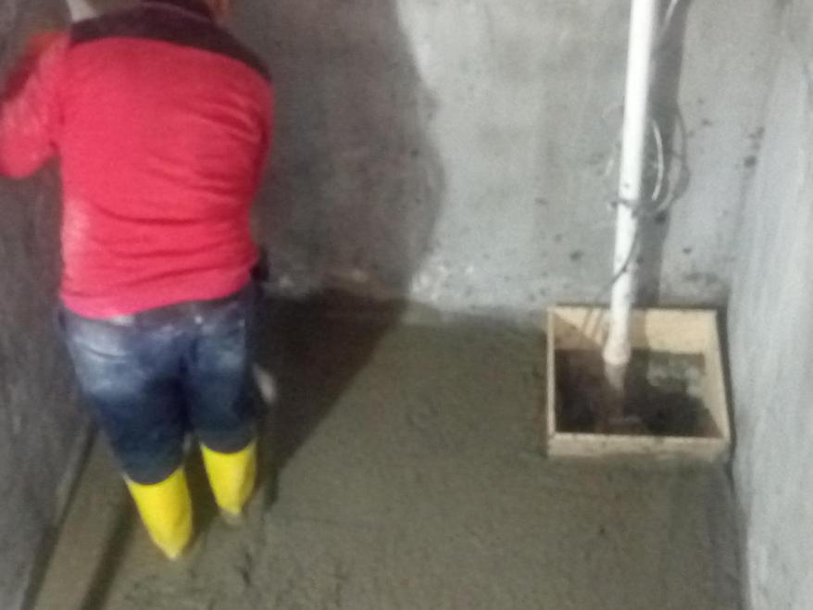

4.GÜVENLİK FAALİYETLERİ

CİHAZ ADI | CİHAZ DURUMU |  |  | KONTROL | CİHAZIN FAALİYET DURUMU |  |  | AÇIKLAMA
 | VAR | YOK | CİHAZIN  KONTROL TARİHİ |  | ÇALIŞIYOR | ÇALIŞMIYOR | GEREKÇE
SES KAYIT SİSTEMİ (SANTRAL) |  | x
BARİYER SİSTEMİ | X |  |  |  |  | X | DEVREYE ALINMADI
OTOMATİK ARAÇ GEÇİŞ SİSTEMİ (OGS) |  | X
PLAKA TANIMA SİSTEMİ (PTS) | x |  |  |  |  |  | DEVREYE ALINMADI
ÇEVRE GÜVENLİK KAMERALARI | X |  | Düzenli olarak her gün yapılmaktadır |  | X
GÜNEŞ ENERJİ SİSTEMİ | X |  |  |  |  | X | ENERJİSAYA MÜSAADE YAZISI YAZILDI ONAYLANMASI BEKLENİYOR.
TURNİKELİ YAYA GEÇİŞ SİSTEMİ |  | X |  |  |  |  | YAPILMASI PLANLAMA AŞAMASINDA
SİTE YAYA GİRİŞ KAPILARI/KARTLI GEÇİŞ SİSTEMİ |  | X |  |  |  |  | YAPILMASI PLANLAMA AŞAMASINDA
DAHİLİ HAT SİSTEMİ (İNTERKOM DİYAFON) | X |  | Düzenli olarak her gün yapılmaktadır |  | X

- Giren çıkan araçlar kayıt altına alınmaktadır.
- Tesis içinde güvenlik zaafı olduğu tespit edilen bölgelerin kontrolü sağlanmaktadır.
- Gerekli olan tüm yerler gün içerisinde kontrol edilmekte, aksama görülen yerlerin raporlanması sağlanmaktadır.
- Hava kararma aşamasında gerekli aydınlatmaların açılması sağlanmıştır.
- Çevre aydınlatmaların açma-kapatılma işlemi yapılmaktadır.
- Bina içinde çalışan taşeron firmaların çıkışları düzenli olarak kontrol altına alınmaktadır.
- Vukuu bulan olaylarla ilgili olarak tutanaklar tutulmakta ve yönetim bilgilendirilmekte ve gereği yapılmaktadır.

5.TEMİZLİK FAALİYETLERİ

PERSONEL SAYISI |  | GÖREV YERİ | ÇALIŞMA SAATLERİ | TEMZ. PERS.
BÜTÇELENEN | ÇALIŞAN SAY. | ORTAK MAHALLER
8 | 7 |  | 08:00-17:00 | TEMİZLİK PER.

ALAN | CİNS | İŞLEM | Her Gün | Her Hafta | Aylık
Dış Alan Sert Zemin | Beton | Süpürme
Dış Alan Ekili Alan | Bitki | Çöp Toplama
İç Alan Çöp Kovaları | Plastik | Boşaltılması
İç Alan Çöp Kovaları | Plastik | Yıkama
Dış Alan Aydınlatmaları | Lambalar | Nemli Silme
Teknik Hacimler |  | Nemli Silme Zemin
Dış Alan Yol Kenarları | Izgaralar | Süpürme
Yangın Merdivenleri | Brüt Beton | Islak Paspaslama
Çöp Toplama
WC temizliği |  | Full
Asansörler | Kabin Temizliği | Nemli Silme, Zemin Temiz.
Ortak Alan Cam Korkuluklar | Cam | Nemli Silme

- Saat 09:00-11:00 arasında 2 personel tarafından mıntıka temizliği yapılmaktadır.
- Saat 09:00-11:00 arasında 2 personel tarafından asansör ve merdiven temizliği yapılmaktadır.
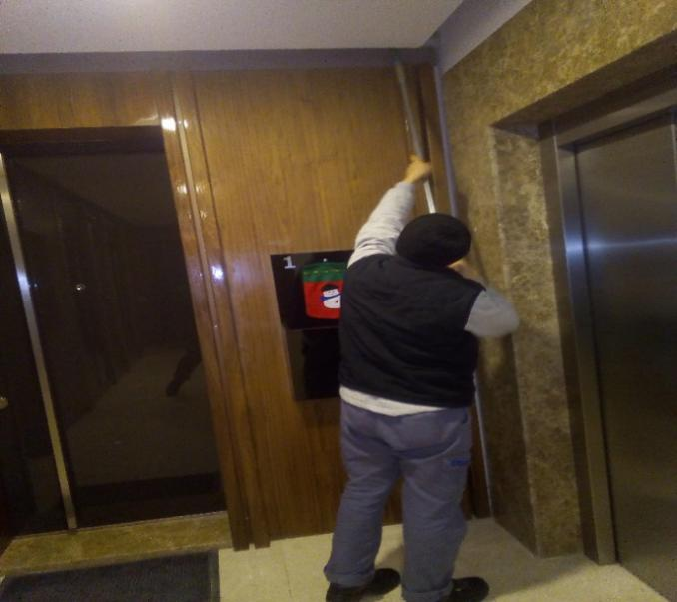

- Haftada bir merdivenlerin ve ortak alanların genel temizliği yapılmaktadır.
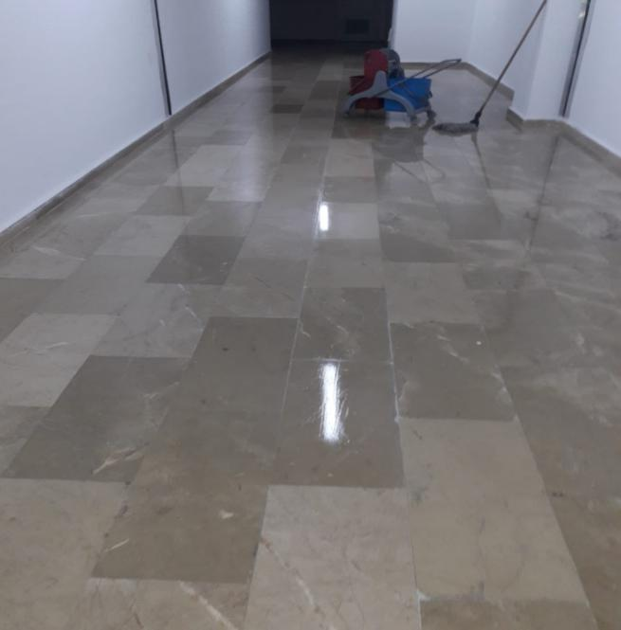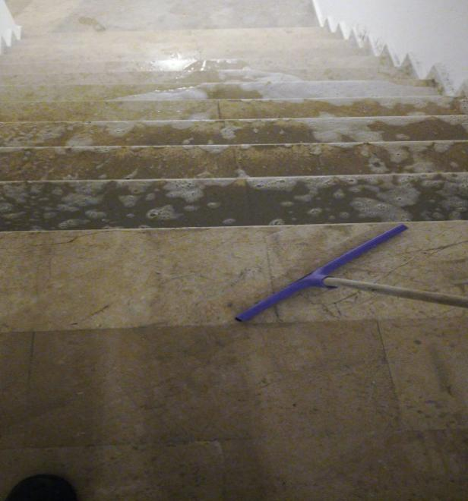
- Haftada bir ortak alan korkulukların silinme işlemi yapılmaktadır.
- Haftada bir yangın dolaplarının genel temizliği yapılmaktadır.
- Haftada bir yangın kapılarının genel temizliği yapılmaktadır.
- Tüm havalandırmaların genel temizliği yapılmaktadır.
- Blokların ortak alan kapı, zemin, asansörlerin temizlikleri yapılmaktadır.
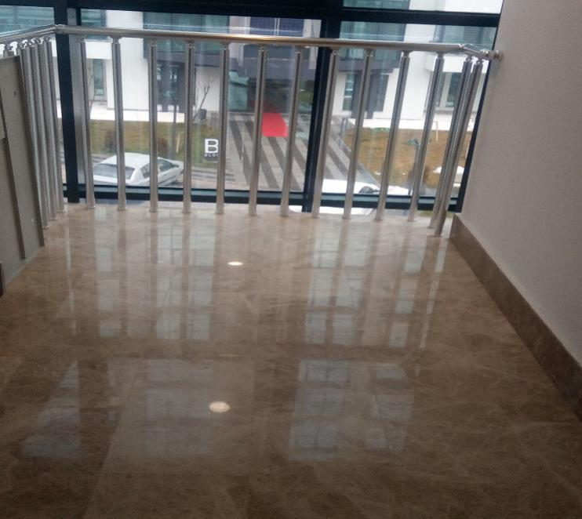

- Bloklardan otoparklara inen yangın merdivenlerinin ve ortak alanların temizliği yapılmaktadır.
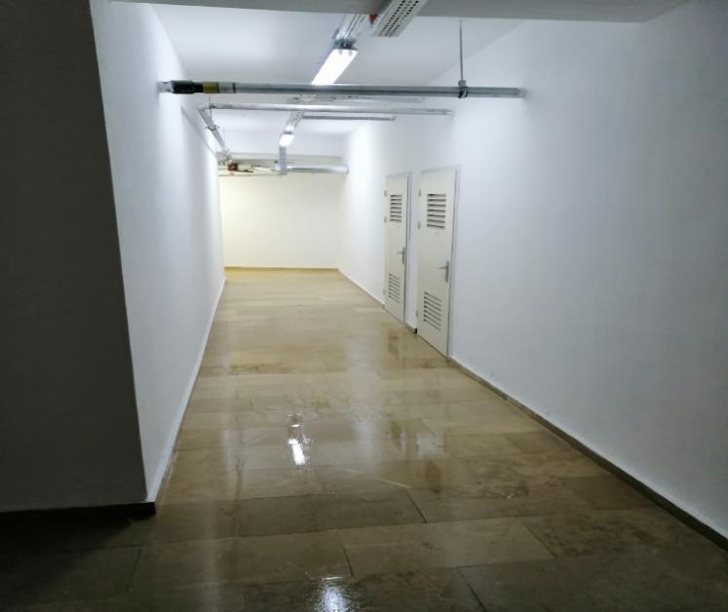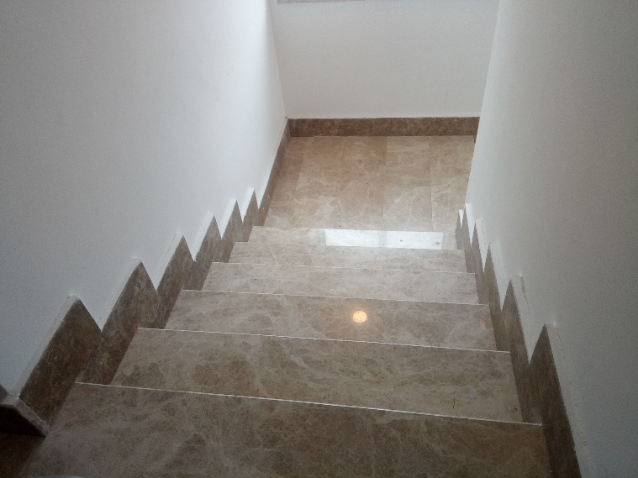
- Kazan dairesinin, hidrofor odalarının ve elektrik odalarının temizlikleri planlanan günlerde yapılmaktadır.
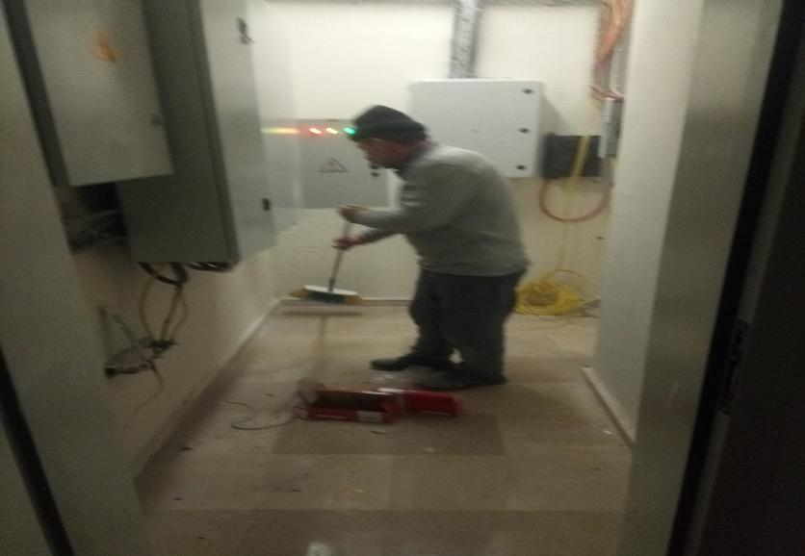

6.BAHÇE VE PEYZAJ HİZMETLERİ

HİZMET SATIN ALARAK |  |  |  | PERSONEL ÇALIŞTIRARAK |  |  |  | PERSONEL SAYISI
 |  |  |  | X |  |  |  | BÜTÇELENEN |  | ÇALIŞAN
 |  |  |  |  |  |  |  | - |  | -
YEŞİL ALAN M² |  | AĞAÇ SAYISI |  |  |  |  | MEVSİMLİK ÇİÇEK SAYISI
150 Metre Kare |  | VAR OLAN |  |  | YENİ DİKİLEN |  | VAR OLAN |  | YENİ DİKİLEN
 |  |  | 37 Adet |  | - | - | - |  | -
TOPLAM
SULAMA TEMİNİ |  |  |  | SULAMA TÜRÜ |  | OTOMATİK SULAMA TÜRÜ
ŞEBEKE | TANKER | SONDAJ | ELLE |  | OTOMATİK | DAMLA  SULAMA | OTOM.-YR. OTOM.FISKIYE
 | X |  |  |  | X |  | X
AYLIK SU TÜKETİMİ |  |  |  | SULAMA KONTROLÜ
KULLANILAN  SU MİKTARI | BİRİM FİYAT | TUTAR | YAPILIYOR |  | YAPILMIYOR | GEREKÇESİ
 |  |  |  |  | X
HİZMET KONUSU |  |  |  | YAPILDI | YAPILMAKTA | YAPILMADI |  | GEREKÇE
DİKİLİ AĞAÇLARIN BUDANMASI |  |  |  |  |  | X
YEŞİL ALANLARIN YABANİ OTLARDAN TEMİZLENMESİ |  |  |  |  |  | X
AĞAÇ DİPLERİNİN ÇAPALANMA İŞLEMİNİN YAPILMASI |  |  |  |  |  | X
ÇALI GRUPLARININ ÇAPALANMA İŞLEMİ YAPILMASI |  |  |  |  |  | X
SULAMA İŞLEMİ YAPILMASI |  |  |  |  |  | X
İLAÇLAMA İŞLEMİ YAPILMASI |  |  |  |  |  | X

